Зміст

Вступ

1. Застосування науково-технічних засобів

2. Комплекти криміналістичної та оперативної техніки

3. Технічні засоби експертного дослідження матеріальних джерел

4. Тактичні методи та прийоми огляду місця події

5. Протокол огляду місця злочину

6. Фототаблиця

7. Способи фіксації слідів ніг людини

8. Версія і план розслідування даної справи

9. Постанови про призначення необхідних судових експертиз

Список використаних джерел

## Вступ

В умовах формування та становлення нових соціально-економічних відносин, структур законодавчої та виконавчої влади постають завдання створення правових засад зміцнення законності й удосконалення правоохоронної діяльності. У межах юридичних наук мають бути створені правові засади державності й законності правозастосовної діяльності, спрямованої на надійне забезпечення захисту конституційних прав і законних інтересів громадян, громадських формувань і державних структур України.

Криміналістика забезпечує правоохоронні органи ефективними методами й засобами розкриття злочинів, що сприяють реалізації принципу невідворотності покарання, об'єктивному застосуванню кримінального закону та профілактичному впливу. Сучасний рівень розвитку криміналістики та науково-технічний потенціал природничих і технічних наук дають змогу органам прокуратури, внутрішніх справ, служби безпеки та суду попереджувати, припиняти і розслідувати складні злочини, сприяючи розв'язанню одного з основних завдань - зміцнення законності та правопорядку в Україні.

Криміналістика - юридична наука, що сформувалась у надрах кримінального процесу XIX ст. як сукупність технічних засобів і тактичних прийомів, а також способів їх застосування з метою розкриття злочинів. Криміналістика вивчає злочин, який є також предметом пізнання інших галузей знань, що досліджують окремі специфічні аспекти, властивості та особливості злочинної діяльності - соціології, філософії, кримінального, цивільного та адміністративного права, психології, статистики та ін.

Предметом криміналістики є закономірності судового дослідження, що вивчаються з метою встановлення істини у кримінальному судочинстві.

Криміналістика - наука про закономірності механізму злочину, виникнення джерел інформації про злочин і його учасників, закономірності збирання, дослідження, оцінювання та використання доказів і розроблених на ґрунті цих закономірностей спеціальних засобів і методів судового дослідження і запобігання злочинів (за Р.С. Бєлкіним).

Криміналістика є юридичною наукою і виконує соціальну функцію - сприяє державним структурам і правоохоронним органам в розбудові незалежної суверенної держави Україна, створення її правових основ, зміцнення державності та законності. В період виникнення і встановлення самостійної державності та її правової основи, формування державних структур, що розв'язують соціальні, економічні, правоохоронні задачі молодої держави нерідко супроводжуються зростанням злочинності, про що свідчить історичний досвід (в цей період боротьба зі злочинністю потребує особливих зусиль).

Сучасна криміногенна ситуація, що склалася, перетворилась "в найбільш небезпечне соціальне зло, що створює серйозну загрозу розбудові незалежної держави." Завдання правоохоронних структур - забезпечити розбудову і становлення молодої незалежної держави Україна, створити умови - правове середовище для вільного користування громадянами правами і свободами, гарантованими конституцією.

Наука криміналістика не розкриває і не розслідує злочинів. Однак вона своїми рекомендаціями, специфічними методами та засобами виявлення, фіксації, дослідження та використання доказів сприяє правоохоронній діяльності, підвищує її ефективність у боротьбі зі злочинністю і тим самим допомагає виконанню загального завдання, що стоїть перед правоохоронними державними структурами. Це завдання не тільки науки криміналістики, але й інших галузей права - кримінального, цивільного, адміністративного, а також суспільствознавчих та природничих наук, які так чи інакше, займаються вивченням злочинності.

Завдання криміналістики поділяються на загальні та часткові (спеціальні). Загальні завдання формулюються виходячи з положень Конституції та законів України, указів Президента України, постанов Уряду України. Вони є основою для визначення часткових (спеціальних) завдань для кожної юридичної науки, у тому числі криміналістики.

Часткові завдання характеризують окрему юридичну науку, вони Є орієнтиром і програмою її розвитку та вдосконалення. До часткових завдань криміналістики належать:

• вивчення об'єктивних закономірностей дійсності, на яких ґрунтуються механізми вчинення злочину та виникнення джерел доказової інформації, які є складовими предмета криміналістики; розвиток теоретичних засад для розробки нових методів і створення технічних засобів судового дослідження та попередження злочинів;

• розробка нових і вдосконалення існуючих техніко-криміналістичних засобів, тактичних прийомів, методичних рекомендацій щодо збирання, дослідження, оцінювання та використання доказів;

• розробка заходів для припинення вже розпочатого злочину і попередження того, що готується;

• розробка слідчих та експертних методів і прийомів виявлення причин злочинності, визначення на їх основі основних напрямів криміналістичної діяльності;

• розробка та вдосконалення організаційних, тактичних і методичних засад попереднього та судового слідства;

• активне вивчення й узагальнення слідчої та судової практики, Я також розробка автоматизованих інформаційних баз знань для забезпечення прийняття рішень під час розслідування та попередження злочинів.

Часткові завдання криміналістики є динамічними; вони змінюються залежно від соціальних змін у суспільстві. Ці завдання призначені для потреб практики боротьби зі злочинністю, зміцнення законної и та правопорядку. Конкретні завдання визначаються за певними напрямками боротьби зі злочинністю.

Мета курсової роботи - ознайомлення з: використанням технічних засобів в конкретній ситуації при розслідуванні злочину, способами фіксації слідів ніг та пальців, потрібним складанням постанов та ін. .

Завдання курсової роботи:

Варіант І

20 вересня 200__р. до чергової частини УМВС м. Куп'янська надійшло повідомлення про квартирну крадіжку в будинку № 25 по вул. Зеленій, де мешкає Фоміна О.В. Будинок цегляний, одноповерховий, на дві квартири, що мають окремі входи з протилежних боків будинку. Кожна квартира містить дві суміжні кімнати та кухню.

18 вересня сім'я Фоміної О.В. та сім'я її сусідів Петруненків виїхали до заводського профілакторію, а вранці 20 вересня повернулися і побачили, що двері квартири Фоміної зламано. Повідомили про це міліцію, до приміщення не входили, щоб не порушити обстановку на місці події.

Після прибуття слідчо-оперативної групи і опитування мешканців з будинку Фоміної та Петруненків встановлено, що 17 вересня до їхніх квартир удень заходив молодий чоловік віком до 25 років. Він відрекомендувався як дільничий лікар-терапевт, який проводить профілактичну диспансеризацію вдома у осіб, що мешкають на його дільниці. Знявши плащ і залишившись у білому халаті, він зміряв артеріальний тиск мешканцям квартири і поцікавився, коли вони будуть вдома, щоб їх відвідав лікар-невропатолог. Йому відповіли, що 18 та 19 вересня всі будуть відсутні, тому що сім'ями відпочиватимуть у профілакторії. Він запевнив, що лікар-невропатолог відвідає їх увечері 20 вересня.

Слідчий приступив до огляду місця події, а один із працівників карного розшуку поїхав до поліклініки і встановив, що дільничі лікарі - тільки жінки; 17 вересня у будинок № 25 по вул. Зеленій нікого з поліклініки не направляли, а відвідування лікарем-невропатологом взагалі не планувалося.

Під час огляду місця події було виявлено наступне: на землі біля будинку - три об'ємних сліди від взуття. У квартирі Фоміної О.В. вхідні дерев'яні двері навколо місця, де був закріплений накладний замок, просвердлені у 12 місцях і частина їх разом із замком вирубана. Недалеко від вхідних дверей знайдено ручну дриль. В одній із кімнат, на підлозі біля серванта, вилучено недопалок сигарети "КЕNТ" та слід взуття у вигляді нашарування грязі. Потерпіла заявила, що перед від'їздом підлога була вимита, а тому "це сліди від ніг злочинця". На полірованій поверхні серванта є чітко видимі пото-жирові сліди двох пальців.

Потерпіла повідомила, що з квартири зникли телевізор "Раnаsоnіс" (заводський номер WZO 8765432777, дата випуску 2005 р), наручний золотий годинник "Ракета" (заводський номер ВМ 098765550, дата випуску 2004 р), три ланцюжки із золота та два золотих персні з дорогоцінними каміннями, 3 тис. доларів США, що зберігалися у скриньці у серванті.

1. Визначте можливості застосування науково-технічних засобів у даній ситуації.

2. Визначте та обґрунтуйте методи і тактичні прийоми огляду місця події, які, на ваш погляд, доцільно застосовувати слідчому. Вкажіть, хто саме повинен прибути для проведення огляду місця події.

3. Складіть протокол огляду і накресліть схему місця події.

4. Здійсніть оглядову фотозйомку окремого об'єкта стосовно даної фабули і оформіть у вигляді фототаблиці.

5. Визначте способи фіксації слідів ніг людини. Накресліть схему "доріжки" слідів взуття як додаток до протоколу огляду місця події.

6. Обґрунтуйте висунуті вами слідчі версії і складіть план розслідування даної справи.

7. Складіть постанови про призначення необхідних судових експертиз.

## 1. Застосування науково-технічних засобів

У спеціальній літературі наводять різні класифікації технічних засобів, які застосовують у правоохоронній діяльності. Перевагу віддають розподілу технічних засобів на змішаній основі: за галуззю наукового знання, суб'єктом застосування та цільовий призначенням.

Засоби криміналістичної техніки поділяють також на науково-технічні, техніко-криміналістичні та криміналістичні.

За галуззю наукового знання розрізняють загальні та спеціальні технічні засоби. Загальні запозичені з інших галузей науки і техніки І їх застосовують без жодних змін і вдосконалень - це транспорті засоби, інструменти (слюсарні, столярні тощо), засоби провідникового та радіозв'язку, фотокінотехніки, відео - і звукозапису, мікроскопічної техніки, рентгенотехніки, джерел ультрафіолетового та інфрачервоного випромінювання. Ці засоби не належать до суто криміналістичних, бо їх застосовують у різних науках.

До спеціальних належать засоби, що є інструментами пізнання для будь-якої однієї галузі знання чи техніки. Для криміналістики це спеціально розроблені прилади, пристрої та пристосування, призначені для виявлення, фіксації та дослідження джерел криміналістичної інформації в доказуванні у кримінальних і цивільних справах ці йодні трубки, магнітні пензлі, прилади для композиції суб'єктивних портретів, метричні лінійні масштаби-рулетки та ін.

Спеціальні технічні засоби криміналістики, як правило, призначені для розв'язання тільки криміналістичних завдань або є приладі ми й засобами загального призначення, в які внесено певні зміни, внаслідок чого вони набули нових функцій, що відповідають завданням криміналістики. Таку систему систематизації поділяють багато вчених (зокрема, М. Селіванов, В. Колдін).

Фото - та кінокамери, відео - та звукозаписні пристрої широко застосовують у попередженні злочинів та профілактичній діяльності органів дізнання, слідства й суду. Значну роль вони відіграють в адміністративно-профілактичній діяльності, попередженні проступків і правопорушень. На основі криміналістичної техніки розроблено різні спостережні пристрої і такі, що автоматично реєструють ознаки злочинів і правопорушень (наприклад, "Фара", "Фотоінспектор", засоби охоронної сигналізації). Спеціальні засоби в разі спроби крадіжки можуть подавати звуковий радіосигнал до пульта спостереження або вимикати систему запалювання автомобіля. Телевізійні та лукові системи спостереження, спеціальні електронні замки та багато інших пристроїв, які є засобами криміналістичної профілактики, розроблюють за допомогою криміналістів.

За суб'єктом застосуваннякриміналістичну техніку поділяють на слідчу, експертну, оперативно-розшукову, техніку працівника ДАІ, прокурора-криміналіста. Як правило, такою технікою комплектують спеціальні набори, валізи, портфелі, сумки, пересувні лабораторії.

Нині уніфіковану валізу застосовують слідчий для огляду місця події, органи дізнання при виконанні першочергових невідкладних слідчих дій під час дізнання чи попереднього слідства. Пересувна криміналістична лабораторія (ПКЛ) має комплекти цільового припинення: спеціалізовані фотозасоби, валізу для роботи зі слідами рук, одорологічну валізу для роботи з біологічними об'єктами, аналітичні засоби - металошукачі "Іскра", "Пошук-1", "Блесна", портативну рентгеноустановку, валізу для виготовлення зліпків з об'ємних слідів на місці події. У відділі "Пристрої для виявлення, фіксації та попереднього дослідження доказів" мають бути відеомагнітофон (магнітофон), друкарська машинка, щупи, трали, портативний електронно-оптичний перетворювач (ЕОП), джерело ультрафіолетового випромінювання та інші прилади.

Науково-технічні методи й засоби криміналістичної техніки застосовують переважно в експертній практиці, однак інколи деякі з них використовує також слідчий (наприклад, при огляді документів за допомогою джерела ультрафіолетового випромінювання, ЕОП, лазерного джерела "Спектр").

До технічних засобів наукового дослідження належать оптичні, мікроскопічні, джерела ультрафіолетового, інфрачервоного і рентгенівського випромінювання, засоби спектрального аналізу та фізико-хімічних досліджень.

Методи збирання криміналістичної інформації технічними засобами поділяють на такі:

• польової криміналістики,які застосовують слідчий і оперативні працівники для виявлення, фіксації та попереднього дослідження матеріальних джерел інформації;

• науково-дослідні,які застосовують експерти у судових експертизах та попередніх дослідженнях за завданнями слідчого органу чи органу дізнання.

До перших належать судово-фотографічні методи (панорамний, масштабний, сигналетичний, репродукційний, стереоскопічний, великомасштабний, мікроскопічний, вимірювальний), методи копіювання та моделювання слідів та ін. Науково-дослідними називають фізичні, хімічні, біологічні, математичні, кібернетичні та інші методи. Вони, як правило, потребують лабораторних експертних досліджень (наприклад, спектрального аналізу, хроматографії, електронної мікроскопії, рентгенографії та ін).

Методи експертних досліджень речових доказів розрізняють за видом або засобом енергії, яку використовують: фотографічні, мікроскопічні, кольороподільні, вимірювальні, люмінесцентні, спектральні, рентгенографічні, атомно-адсорбційні, електронно-графічні, сканувальні й тунельні. Останні застосовують для дослідження об'єктів на молекулярному та атомному рівнях.

Технічні засоби збирання криміналістичної інформації застосовують як знаряддя праці співробітники правоохоронних органів. У криміналістиці розглядаються лише деякі з них:

• технічні засоби попереднього слідства (засоби слідчого);

• комплекти криміналістичної та оперативної техніки, які застосовують органи дізнання та оперативні працівники;

• технічні засоби експертного дослідження матеріальних джерел - експертна техніка, техніка спеціаліста;

• технічні засоби криміналістичної профілактики злочинів.

Технічні засоби попереднього слідства

Технічні засоби, які застосовують у попередньому слідстві, часто називають криміналістичною технікою, або технікою слідчого. За їх допомогою виявляють, фіксують, досліджують і демонструють докази.

Як зазначалось, у криміналістиці застосовують загальні та спеціальні технічні засоби. Загальні застосовують усі суб'єкти, які здійснюють слідчу, дізнавальну, судову та профілактичну діяльність. Спеціальні технічні засоби призначені для застосування в окремих напрямках діяльності, наприклад для співробітників розшуку, інспекторів ДАІ, служби безпеки, митниці тощо.

До загальних технічних засобів належать засоби освітлення, опитні, вимірювання, фіксації, концентрації та обробки криміналістичної інформації.

Засоби освітлення (освітлювальна техніка) застосовують для штучного освітлення ділянок місцевості, закритих приміщень, предметів і людей під час судово-слідчої та профілактичної діяльності. Для цього використовують стаціонарні й переносні джерела освітлення побутового та спеціального призначення. Нині застосовують переважно прилади та пристрої електричного й газорозрядного освітлення (лампи розжарювання, газорозрядні люмінесцентні) - прилади розсіяного світла (звичайні лампи без арматури); прилади спрямованого освітлення, що мають арматуру-відбивачі (плоскі, кутові, сферичні, параболічні), - софіти, прожектори, імпульсні лампи-спалахи, переносні електричні ліхтарі та ін.; пристрої точкового освітлення, що дають змогу концентрувати світловий пучок. Такі засоби застосовують для виявлення маловидимих і невидимих слідів, мікрочасток.

За характером спектра випромінювання засоби освітлення поділяють на ультрафіолетові, звичайні та інфрачервоні. Джерела ультрафіолетового випромінювання - це пристрої з ртутними газорозрядними лампами (ПРК-7, ПУФ-5, УФО-4А, СВДШ-250, СВДШ-1000), спеціально виготовлені для криміналістичних досліджень (наприклад, УК-1, ОЛД-41, "Таран", "Фотон").

Джерелами інфрачервоних променів є звичайні лампи розжарювання, що мають арматуру й обладнані спеціальними фільтрами.

Оптичні засоби. Найпростішими з них є лупи різної кратності збільшення та призначення - дактилоскопічна, вимірювальна, текстильна з підсвічуванням для роботи зі слідами, бінокулярна та ін. Кратність збільшення лупи - до 10. Більше, ніж лупи, збільшення мають мікроскопи - біологічні, металографічні, порівняльні, люмінесцентні, поляризаційні, вимірювальні та стереоскопічні. У криміналістиці найчастіше застосовують звичайні оптичні мікроскопи, що мають коефіцієнт збільшення до 2000, а також спеціальні, виготовлені для криміналістичних досліджень, зокрема мікроскоп порівняльний криміналістичний МСК-1.

У криміналістичній практиці застосовують такі засоби вимірювання (вимірювальну техніку): для довжини - масштабні лінійки, складні метри, рулетки, штангенциркулі, мікрометри та ін.; для кутів - транспортир, кутомір, кутомірні сітки та ін.; для площ - лупи, метричні сітки; для об'єму рідких тіл - мензурки, міри; для маси тіла - і ваги різних класів, важки; для пружності тіл - твердоміри та мано" І метри. Наприклад, у валізі інспектора ДАІ є шинні манометри для визначення тиску в балонах шин.

Засоби фіксації - це прилади, апаратура, технічні комплекти, матеріали, за допомогою яких можна зафіксувати на матеріальному носії джерела інформації, скопіювати, змоделювати та законсервували їх. Щоб законсервувати, тобто зберегти від пошкодження та знищення, наприклад, слід взуття, достатньо накрити його коробкою, закріпити розчином перхлорвінілової смоли, лаком для волосся чи розчином силікатного клею у воді. Слід можна зафіксувати також за допомогою фотозйомки, відеозапису, з об'ємних слідів можна виготовиш зліпок, а поверхневі зафарбовані сліди скопіювати на дактилоплівку, силіконову плівку, липку плівку скотч, зрештою, на фотоплівку чи фотопапір. Таким чином, засобами фіксації можна вважати багато предметів і матеріалів. Процедура фіксації потребує застосування засобів освітлення, вимірювання, копіювання та моделювання, навіть опису сліду у протоколі (це спосіб фіксації матеріального джерела).

Засоби концентрації та обробки криміналістичної інформації. Проблеми збирання та концентрації інформації про злочини виникли ще за часів зародження криміналістики - досвід минулого використовувався для пізнання теперішнього. Засобами концентрації стали обліки й картотеки різних слідів злочинів, осіб, які раніше вчинили злочини, колекції засобів вчинення злочинів і предметів з їх слідами. Усе це створило базу для кримінальної реєстрації і криміналістичних обліків.

З початком комп'ютеризації правоохоронної діяльності та процесу кримінального судочинства виникли нові засоби збирання, зберігання та обробки інформації.

## 2. Комплекти криміналістичної та оперативної техніки

До криміналістичної та оперативної техніки належать засоби польової криміналістики, тобто апаратура, пристрої, матеріали та приладдя, які застосовують безпосередньо слідчі прокуратури, органи внутрішніх справ, працівники органів дізнання на етапі порушення кримінальної справи і здійснення попереднього слідства.

Комплекти криміналістичної техніки найчастіше конструюють за суб'єктом і видом його діяльності. Для слідчого в органах прокуратури раніше існували два види комплектів: портфель і валіза слідчого. Нині портфель знято з виробництва, а валіза морально застаріла.

У валізі слідчого розміщено техніку, що забезпечує виявлення, фіксацію і найпростіше попереднє дослідження слідів на місці події. Безпосередньо в комплекті технічні засоби поділяють за видами діяльності: фотографічні; для вимірювання, складання планів і схем; роботи зі слідами; пошукові; допоміжні.

Засоби фотографічної фіксації та дослідження, як правило, розміщуються поза технічним комплектом в окремій сумці, валізі. До цих засобів належать фотокамера, змінні об'єктиви, імпульсна електронна лампа-спалах, подовжувальні кільця, штатив-струбцина, фотоекспонометр, видошукач, світлофільтри та приладдя.

У валізі слідчого містяться найпростіші вимірювальні засоби: масштабна лінійка, рулетка (іноді дві - велика і мала), транспортир або кутомір, трикутник, штангенциркуль, вимірювальна (текстильна) лупа, компас, планшет, візирна лінійка та письмове приладдя.

У відділі роботи зі слідами міститься техніка для виявлення слідів пальців рук - магнітні та волосяні пензлики (щіточки), кольорові магнітні порошки, засоби хімічного виявлення слідів (нінгідрин, алоксан); засоби дактилоскопування - дактиловалик, друкарська фарба, пластинка для розкачування фарби, дактилограф; засоби та матеріали копіювання і моделювання слідів - дактилоплівка (світла і темна), липкі стрічки - замінники дактилоплівки (скотч, лейкопластир), фотоплівка, фотопапір; засоби для роботи зі слідами ніг і транспорту - гіпс, ємкість для приготування гіпсового розчину, шпатель (іноді столова ложка), 10 м мотузки, лак для волосся, перхлорвінілова смола; приладдя і речовини для роботи з біологічними об'єктами - плямами крові, потожировою речовиною.

До пошукової техніки належать щупи (щуп-спиця і щуп з різними насадками для взяття проб з глибини до 1 м) і магнітний підйомник.

Допоміжними засобами є інструменти, запозичені з різних сфер професійного застосування - пасатижі, склоріз, викрутка, складний ніж, рукоятка з набором інструментів, ножівкове полотно, ножиці.

У валізу прокурора-криміналіста входить більший набір технічних засобів, що дає змогу не тільки працювати зі слідами в польових умовах, а й здійснювати найпростіші попередні дослідження джерел інформації, наприклад люмінесцентний аналіз за допомогою джерела ультрафіолетового випромінювання ОЛД-41, відновлювати зафарбовані аніліновими барвниками тексти, спостерігати в темряві за допомогою приладу нічного бачення, диференціювати речовини. Набагато більше у цій валізі пошукових засобів - металошукач, прилад для виявлення схованих трупів (газовий аналізатор), магнітний шукач, індикатор напруги, трал для обслідування водоймищ, речовини для виявлення невидимих слідів крові та потожирових виділень (розчин люміналу), а також копіюючих засобів.

Нині оснащення прокурора-криміналіста складається з окремих комплектів відео - та звукотехніки, засобів складання суб'єктивних портретів, копіювальної та електронно-обчислювальної техніки (персональних комп'ютерів).

У розпорядженні прокурора-криміналіста є стаціонарна фотографічна та пересувна криміналістична лабораторія (ПКЛ), укомплектована різноманітними засобами збирання джерел інформації - від засобів зв'язку до допоміжних інструментів. Така лабораторія, як правило, має вісім *відділів:* засоби електрообладнання, що забезпечують автономне живлення засобів освітлення (прожекторів), радіостанції та іншої техніки; засоби зв'язку та сигналізації; прилади і засоби виявлення, фіксації, вилучення та попереднього дослідження речових джерел; фототехніка й фотолабораторія; відділ відео - та звукозапису; копіювальна техніка (друкарська машинка, ксерокс); протипожежні засоби та інструменти; санітарні та інші технічні засоби.

Салон ПКЛ має два відсіки: для виконання слідчих дій, наприклад допиту, і лабораторний, де здійснюють попереднє дослідження доказів на місці їх виявлення. За допомогою сучасних засобів зв'язку можна оперативно передавати інформацію, робити запити в банки даних, зв'язуватися з різними підрозділами, що взаємодіють з органами попереднього слідства.

## 3. Технічні засоби експертного дослідження матеріальних джерел

Зафіксована в матеріальному джерелі інформація не завжди очевидна, а її ознаки часто неможливо виявити попереднім дослідженням за допомогою комплекту технічних засобів слідчого. У цьому разі вилучені речові джерела досліджують за допомогою судової експертизи - як правило, у стаціонарних умовах із застосуванням спеціальних технічних засобів. Така техніка запозичена з різних галузей науки і техніки та скомпонована в лабораторні комплекти.

Так, експертно-криміналістичні підрозділи органів внутрішніх справ України мають спеціальні базові лабораторії певного профілю: дослідження матеріалів, речових виробів; біологічних, автотехнічних, вибухово-технічних, балістичних досліджень; дослідження харчових продуктів.

У науково-дослідних експертно-криміналістичних центрах Управління Міністерства внутрішніх справ України діють лабораторії (групи), де сконцентровано експертну техніку для дактилоскопічних, трасологічних і балістичних досліджень, техніко-криміналістичного дослідження документів, рукописних текстів, холодної зброї, зовнішнього вигляду та рис обличчя.

Розрізняють таку експертну техніку: лабораторну, вимірювальну, освітлювальну, відтворення зображень, мікроскопічну, акустичну, дослідження мікрооб'єктів і запаху, автоматизації та комп'ютеризації.

Лабораторна техніка є допоміжним засобом дослідження об'єктів різного класу. До неї належать хімічний посуд, засоби пакування та зберігання, пінцети, лупи, штативи, джерела енергії, комплекти інструментів (наприклад, слюсарних, столярних), засоби нагрівання й моделювання тощо.

Вимірювальна технікаекспертних лабораторій значно відрізняється від засобів вимірювання, які входять до комплектів. За допомогою цих приладів вимірюють різні фізичні тіла в будь-якому агрегатному стані. Так, для складних і точних вимірювань твердих тіл застосовують великий інструментальний мікроскоп БІМ-1 та інші моделі, для виявлення й вимірювання газоподібних об'єктів - газові аналізатори, наприклад трубку Мохова - Шинкаренка, пристрій "Джміль", детектор РД-1, "Експрес-тест Ф-2" та ін. Для вимірювання порожнин застосовують кронциркулі, нутроміри, каліброметри, шаблони, для вимірювання температур - термометри, термопари, пірометри та ін.

Засоби освітлення*.* Крім люмінесцентних ламп і ламп розжарювання в лабораторіях широко представлені джерела ультрафіолетового, рентгенівського, інфрачервоного та лазерного випромінювання.

Засоби відтворення зображення*.* Відтворення досліджуваного об'єкта, його ознак і результатів дослідження є найважливішою стадією експертного дослідження. Отримати зображення можна різними методами за допомогою майже всіх ділянок електромагнітного спектра - від космічних променів до радіохвиль. У криміналістичних лабораторіях застосовують техніку для отримання зображень у рентгенівській, ультрафіолетовій, видимій та інфрачервоній ділянках спектра.

Мікроскопічна техніка. У криміналістичних лабораторіях найчастіше застосовують стереоскопічні мікроскопи МБС різних моделей, біологічні, люмінесцентні, вимірювальні та для порівняння - МС-51 і спеціальний криміналістичний МСК-1 (мікроскоп порівняльний криміналістичний). Більшість складних мікроскопів з'єднані з фото-чи кінокамерою, телевізійною системою, що фіксує зображення. У простих мікроскопах отримане зображення фіксується фотоапаратом за допомогою спеціальних мікрофотонасадок МФН-1, МФН-2, МФН-5 та інших пристроїв.

Акустична техніка у фоноскопічних лабораторіях компонується у вигляді автоматизованого робочого місця експерта (АРМЕ), до якого входять пристрої візуалізації фонограми, персональний комп'ютер, спектроаналізатор, синтезатор мови.

Засоби дослідження мікрочастинок і запаху - це оптичні прилади і мікроінструменти, лупи, мікропіпетки, пінцети, люмінесцентні джерела світла, вимірювальні прилади, а також комплекти, спеціально виготовлені для роботи з мікрооб'єктами на місці події та в кабінеті слідчого. Для дослідження слідів запаху застосовують фізичні та хімічні методи і відповідні засоби. На місці події використовують одорологічні валізи і найпростіші засоби роботи зі слідами запаху.

Засоби комп'ютеризації та автоматизації потрапили до експертних лабораторій у середині XX ст. і істотно вплинули на роботу експерта, звільнивши його від рутинної роботи, насамперед від обробки кількісних показників приладів під час вимірювання властивостей і ознак об'єктів. За допомогою комп'ютерної техніки формують індивідуальні та галузеві банки даних, довідкову інформацію, методику дослідження конкретного об'єкта. Зрештою, програмні засоби уможливили автоматичне формування висновків експерта під час дослідження. За допомогою нових програм можна обчислювати випадкові помилки і надавати експерту інформацію для прийняття оціночних рішень.

В даної ситуації використовуються такі технічні засоби:

Засоби освітлювання:

лампи люмінесцентного освітлювання; ліхтарик, джерело ультрафіолетового випромінювання ПРК - 7,Оптичні засоби:

лупа з кратністю 25,Засоби вимірювання:

масштабна лінійка, рулетка, транспортир,

Засоби фіксації:

лак для волосся, силікатний клей, перхлорвінілова смола, силіконова плівка, скотч, аркуші паперу, кольорові олівці, диктофон, шарикові ручки та ін. .

Крім цього слідчий прибув на місце скоєння злочину з своєю валізою.

Слідча валіза має примірний вигляд, який зображено на Рис.1.

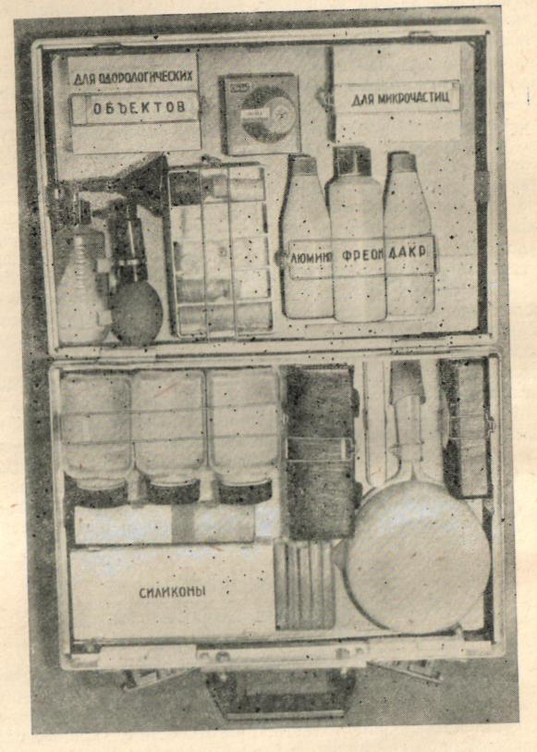

Рис. 1. Склад валізи слідчого

## 4. Тактичні методи та прийоми огляду місця події

Розслідування квартирних крадіжок починається, як правило, за відсутності яких-небудь даних про осіб, що вчинили злочин. У зв'язку з цим особливо велике значення придбавають первинні слідчі дії і уміле поєднання їх з оперативно-розшуковими заходами, направленими на виявлення злочинців і викраденого майна.

Найважливішими первинними слідчими діями по цих справах є огляд місця події, допит потерпілого і свідків-очевидців. Основна задача цих дій полягає в збиранні даних, необхідних для побудови версій про осіб, що вчинили крадіжку, і для розшуку викраденого майна.

До числа таких даних відносяться раніше всього зведення про знайомство злочинця з потерпілим і місцем крадіжки. Квартирні крадіжки нерідко скоюються особами, так чи інакше знайомими з потерпілими: його родичами, сусідами, товаришами, знайомими по службі. Знання злочинцем домашньої обстановки і способу життя потерпілого неминуче позначається на способі здійснення злочину. Тому рекомендується звернути увагу на спосіб проникнення злочинця в квартиру, знання ним пристрої дверних замків, місць зберігання речей, розташування кімнат і запасних виходів. Орієнтування злочинця на місці крадіжки позначається також в швидкості і цілеспрямованості дій, виборі розкриваних сховищ і відборі цінностей, тривалості перебування на місці злочину. Особлива увага слідує обернути на час здійснення крадіжки і вибір викрадених цінностей. Знання злочинцями часу відсутності мешканців квартири, часу отримання ними майна, грошей або інших цінностей, місць їх зберігання і т.д. може вказати на певного коло, які могли вчинити крадіжку осіб.

В ході розслідування одного діла було встановлено, що крадіжку вчинена вранці у момент короткочасної відсутності господині, закупівлі, що проводила, на колгоспному ринку. Звичайно ж в квартирі хто-небудь знаходився. Цього разу в ній нікого не було, про що могли знати лише сусіди. Злочинцем виявився один з сусідів потерпілої. Дані про професію і рід занять злочинця нерідко вдається отримати шляхом вивчення способу проникнення в приміщення, подолання перешкод, розкриття замків, використовування тих або інших технічних засобів. У ряді випадків рід і вид майна, що викрадається, свідчать про наявність у злочинця певних професійно-технічних навиків. Так, угін автомашин, крадіжка наукової апаратури, книг, електролічильників і т.д. скоюється звичайно особами, володіючими певними професійно-технічними навиками і знаннями.

Професію і рід занять злочинців можна визначити по залишеним ними предметах, частинках речовини і інших слідах. Так, в практиці мав місце випадок встановлення злочинця по гудзику від форменого одягу учня ПТУ; в іншій справі злочинець, що працював опалювачем, був встановлений по частинках кам'яного вугілля, занесених на місце крадіжки.

Відомості про ознаки зовнішності і фізичні властивості злочинців вдається отримати шляхом вивчення залишених ними слідів рук, ніг, зубів і виконаних дій. Так, злом сховищ, переміщення меблів, діставання предметів, що знаходяться на певній висоті, і інші дії можуть указувати на визначені фізичну силу і зростання злочинця. Шляхом вивчення виконаних дій на місці крадіжки можна встановити кількість злочинців, які сліди з місця крадіжки могли залишитися на тілі, одязі і знаряддях злочинців, наприклад пил і сажа від зруйнованої пічної труби, сліди масла і інших харчових речовин, частинки фарби на знаряддях злому і т.д.

В практиці зустрічаються випадки інсценування квартирної крадіжки з метою заховання факту втрати або розтрати увірених власнику приміщення документів, зброї, цінностей. З метою виявлення інсценування необхідно детально вивчити спосіб дії злочинців і залишені ними сліди.

При інсценуванні злочинець психологічно задовольняється імітацією слідів, зовнішніх ознак злочину. Відтворення способу злочину, що представляє його внутрішню, приховану сторону, вдається злочинцям лише у виняткових випадках, в' результаті при детальному дослідженні може бути виявлений невідповідність способу нібито досконалого злочину і залишених при інсценуванні слідів. Нерідко виявляється, що знайдені сліди взагалі не могли бути залишений при даному способі здійснення крадіжки. Наприклад, сліди злому дверей залишені не із зовнішньою, а з внутрішньої сторони; сліди на дужці замка залишені в мить, коли замок знаходився не в закритому, а у відкритому положенні; сліди на кінцях пробою або шурупів свідчать не про виривання їх, а про розгинання, вивертання і т.д. В інших випадках опиняється, що при даному способі крадіжки обов'язково повинні були залишитися сліди, які насправді відсутні (негативна обставина). Наприклад, не знайдено слідів ніг на покритому пилом підлозі, по якій повинні були пройти злочинці, або відсутні сліди переміщення предметів, злому дверей або замків і т.д. На інсценування можуть указувати також сліди безцільного пошкодження предметів, їх розкидання, невідповідність послідовності залишених слідів діям злочинців. Так, при розслідуванні одній з крадіжок по розташуванню шматків розбитого скла було встановлено, що "злочинці" спочатку розкидали що знаходяться під вікном речі, а вже потім вчинили пролом вікна зовні всередину приміщення.

В ході допиту потерпілого необхідно з'ясувати обставини, при яких він знайшов крадіжку, і, зібрати відомості про викрадене майно і підозрюваних. Крім з'ясування того, де і коли потерпілий помітив крадіжку або дізнався про її здійснення, слід детально розпитати його про зміни, які він знайшов в обстановці квартири після крадіжки і які можуть указувати на ті або інші дії злочинців.

Велике значення для розшуку викраденого має детальне з'ясування у потерпілого ознак майна, що зникло після крадіжки. Крім групових ознак (найменування, кількість, ціна, сорт, колір, місце виготовлення і т.д.) важливо встановити індивідуальні ознаки речі, звичайно відомі її власнику. Такі, наприклад, номери облігацій, пишучих машин, потертості або надриви одягу, що утворилися в результаті її шкарпетки, вишиті або іншим способом нанесені мітки, написи, чорнильні або масляні плями і т.д. З метою отримання відомостей про підозрювані доцільно з'ясувати у потерпілого, кому могло бути відомий про наявність і місце знаходження викрадених цінностей, чи не повідомляв кому-небудь про це сам потерпілий, чи не відвідували його квартиру сторонні особи у зв'язку з ремонтом, обслуговуванням енергомережі, купівлею-продажем яких-небудь речей і т.д.

Одночасно із слідчими діями проводяться оперативно-розшукові заходи, характер яких визначається зібраними даними про злочинців і викрадені цінності. Якщо, судячи з обставин справи, злочинці знаходяться поблизу місця крадіжки, необхідно за допомогою працівників міліції організувати гонитву по слідах злочинців, засідки в місцях їх можливої появи або "прочісування" навколишньої місцевості. Разом з перевіркою підозрілих осіб в ході цих заходів доцільно виявити додаткових свідків і отримати від них відомості про злочинців, що ховаються. Бажано привернути до участі в цих заходах представників громадськості з числа дружинників, сільських активістів і т.д.

Розшук викраденого майна, як правило, проводиться працівниками міліції і починається негайно після отримання ними відомостей про викрадене. З цією метою організовується перевірка ринків, скупних пунктів, комісійних магазинів, ломбардів. Якщо для реалізації викраденого злочинець міг виїхати в інше місце, необхідно інформувати органи міліції відповідних районів і областей про прикмети злочинців і викраденого майна.

Велике значення для розшуку злочинців має використовування криміналістського обліку (кримінальної реєстрації) і знайдених на місці крадіжки речових доказів. Знайдені при огляді місця події сліди пальців рук злочинців повинні бути перевірений по дактилоскопічній картотеці. Ці сліди необхідно направити в науково-технічний підрозділ міліції для порівняння їх із слідами пальців, знайденими при розслідуванні інших злочинів.

Встановлені в процесі розслідування способи здійснення крадіжки потрібно зіставити із способами аналогічних крадіжок, зроблених за останній час в даній місцевості. З цією метою використовуються відомості, що є в органах міліції і прокуратури.

В даний час проведена експериментальна робота із створення інформаційно-пошукових систем на базі ЕОМ, що дозволяють одержувати дані про особу злочинця і обставини здійснення злочину шляхом дослідження закономірних статистичних зв'язків елементів злочинної діяльності, що виявляються в представницьких масивах кримінальних справ. Ця робота виконана окремо по масиву квартирних крадіжок в умовах крупного міста і крадіжок державного і суспільного майна. Вказані інформаційно-пошукові системи зможуть успішно використовуватися для побудови типових версій при розслідуванні крадіжок.

Якщо при порівнянні злочинів, що розслідуються, встановлюється збіг виражених індивідуальних особливостей способу здійснення крадіжки, може бути зроблений висновок про те, що порівнювані крадіжки вчинені однією і тією ж особою або групою осіб. Такий висновок дуже важливий для більш точного визначення району діяльності і місця знаходження злочинців, поповнення відомостей про їх особу і безпосереднього встановлення винні (якщо по одному з порівнюваних злочинів вони встановлені). Аналогічне значення має перевірка проживаючих в даній місцевості осіб, раніше судимих за схожі за способом здійснення крадіжки.

Огляд місця події є однією з найперших слідчих дій, яким часто починається розслідування. В процесі його виробництва слідчий безпосередньо досліджуючи місце, де знайдені сліди і інші докази, які дозволяють судити як про подію, що відбулася, так і особах, до, йому причетних. Осягаючи єство відбувся, слідчий зобов'язаний так зафіксувати і засвідчити все знайдене, щоб в подальшому інші учасники процесу і суд могли переконатися в об'єктивності і повноті здобутих в ході огляду фактичних даних.

Місцем події признається ділянка місцевості або приміщення, в межах якого знайдені сліди, що свідчать про досконалий злочин. Злочинна дія спричиняє за собою зміни в навколишньому середовищі. Злочинний результат і інші наслідки злочину можуть бути знайдений не тільки там, де вчинений злочин, але і в інших місцях. Місце події тому не обов'язково повинне співпадати з місцем злочину, тобто тим місцем, де було безпосередньо вчинено злочинне посягання. При розслідуванні злочину може бути знайдений не одне, а декілька місць події. Наприклад, місцем події буде квартира, де вчинена крадіжка, ділянка місцевості, на якій знайдена кинуте злочинцем зброя, місце, де лежав кинутий дриль.

Огляд місця події - ця невідкладна слідча дія, що полягає в безпосередньому сприйнятті, дослідженні і фіксації слідчим обстановки місця події, що відносяться до справи слідів і об'єктів, їх ознак, станів і взаємозв'язків в цілях з'ясування єства події, що відбулася, механізму злочину і його обставин, що мають значення для правильного дозволу справи.

Дії слідчого в процесі огляду місця події визначаються загальними і приватними задачами.

Загальна задача - отримання процесуально закріпленої інформації (фактичних даних) про обставини події, що відбулася, об'єкти і осіб, що мають до нього відношення, їх зв'язки і взаємодії. Мета, поставлена загальною задачею, досягається за рахунок рішення наступних взаємозв'язаних приватних задач:

виявлення даних про механізм відбувся, взаємодії всіх що беруть участь в ньому об'єктів і осіб: обстановки, злочинця, використаного їм знарядь і засобів, предметів посягання, потерпілого і використаних їм при наданні протидії посяганню знарядь і засобів;

встановлення механізму слідовідтворення, виявлення, вивчення, фіксація і вилучення слідів злочину, а також об'єктів, на яких при подальших спеціальних криміналістських дослідженнях можуть бути виявлений сліди;

отримання даних, необхідних для організації і проведення оперативно-розшукових заходів і слідчих дій.

В процесі рішення цих задач слідчий вдається до уявного моделювання, відтворюючи в своїй уяві загальну картину події, що відбулася, механізм взаємодії всіх осіб і об'єктів, в ньому що брали участь.

Рішення загальних і приватних задач огляду місця події сприяє реалізації вимог карно-процесуального закону:

а) встановити, чи носило подію, що відбулася, злочинний характер;

б) з'ясувати, за яких обставин воно відбувалося (час, місце, спосіб, характер заподіяного збитку і інші обставини);

в) виявити вини осіб і мотиви їх дій;

г) отримати дані про причини злочину і умови, що сприяли його здійсненню.

При виробництві огляду місця події принципове значення має дотримання вимог своєчасності, повноти, планомірності і об'єктивності.

Своєчасність огляду полягає в тому, що слідчий і інші учасники слідчої дії після надходження відповідного повідомлення без яких-небудь відлагательств виїжджають на місце події і проводять його огляд. Зволікання оглядом чревато втратою важливих доказів, оскільки можливі навмисні і ненавмисні зміни в обстановці, псування і знищення слідів і інших матеріальних об'єктів, які можуть виступати як речові докази. Саме невідкладний, терміновий характер огляду місця події і зумовив що міститься в законі дозвіл проводити його у випадках, не терплячих отлагательств, до порушення кримінальної справи.

Повнота огляду місця події припускає дослідження всієї обстановки місця події, всіх об'єктів і слідів, які можуть мати відношення до справи. Проте це тактичне положення не можна розуміти в тому значенні, що слідчий як простий реєстратор фіксує в протоколі огляду підряд всі є на місці події об'єкти. Забезпечити справжню повноту огляду можна лише за рахунок обліку всіх об'єктивно можливих версій механізму події і їх ретельної перевірки, що розслідується, шляхом дослідження матеріальної обстановки місця події.

Планомірність огляду означає послідовне, по наперед продуманому плану цілеспрямоване, активне дослідження обстановки і об'єктів місця події. З урахуванням цього принципу слідчий повинен дотримувати самий оптимальний напрям руху при огляді, переходити від одного інформаційного вузла до іншого лише після ретельного дослідження кожного з них.

Об'єктивність огляду полягає в дослідженні і фіксації обстановки, слідів і об'єктів на місці події без упередженості і однобічності, незалежно від того, підтверджують або спростовують вони висунуті слідчим версії. Все знайдене при огляді підлягає фіксації в такій послідовності, в тому вигляді, стані і розташуванні об'єктів щодо один одного, в якому вони спостерігалися при огляді. Висновки і висновки слідчого не повинні заноситися в протокол слідчої дії.

Види слідчого огляду. Огляд місця події є одним з видів слідчого огляду. Карно-процесуальний закон, крім того, передбачає огляди:

а) предметів;

б) документів;

в) поштово-телеграфної кореспонденції;

г) трупа;

д) огляд живих осіб.

До самостійного вигляду може бути віднесений огляд тварин і їх трупів.

Розрізняють первинний, повторний і додатковий огляди місця події. При повторному огляді вся обстановка місця події вивчається наново, причому недопустимі які-небудь посилання на дані, отримані в ході попереднього огляду. Додатковий огляд полягає в дослідженні окремих об'єктів або елементів обстановки місця події, які до цього не оглядалися або ж оглядалися з недостатньою повнотою.

Учасники огляду місця події. Відповідальним за проведення огляду є слідчий. Він організовує і координує дії всіх учасників огляду. Без його дозволу ніхто не має права пересуватися по території, що оглядається, брати в руки предмети, проводити дії, що порушують обстановку. Прокурор або начальник слідчого відділу має право оглядати місця події самостійно. Проте якщо вони присутні при огляді, що проводиться слідчим, то не повинні допускати дріб'язкову опіку, підміняти слідчого, обмежувати його процесуальну самостійність. Слідчий оглядає особисто сам і заносить в протокол тільки ті дані, які є результатом його власних спостережень. Працівники міліції забезпечують охорону і підтримку порядку на місці події, надають слідчому допомогу у встановленні свідків і очевидців, забезпечують прочісування місцевості, беруть участь в пошуку слідів і об'єктів за межами меж огляду. За дорученням слідчого або ж за своєю ініціативою з відома слідчого застосовують службово-розшукового собаку. Використовуючи дані огляду місця події, оперативні працівники міліції вживають заходів до виявлення і встановлення винні, викраденого, знарядь злочину, встановленню особи непізнаного трупа.

Умовою ефективної взаємодії слідчого і оперативних працівників міліції в ході огляду є постійний обмін інформацією, обговорення фактичних даних, отриманих в ході огляду, і його результатів.

Для забезпечення охорони місця події, прочісування місцевості, виявлення очевидців і свідків і в цілях рішення інших задач можуть притягуватися представники громадськості.

Як поняті підбираються особи, не зацікавлені в результаті справи, здатні через свій інтелектуальний рівень і фізичні можливості (зору, слуху) сприймати і розуміти всі вироблювані в ході огляду дії. В складних ситуаціях для участі в огляді притягується не дин, а декількох фахівців, компетентних в різних областях знання.

Участь потерпілого в огляді місця події звичайно необхідна, коли він може повідомити дані, що дозволяють правильно провести огляд і оцінити його результати, наприклад він може уточнити місце посягання, показати звідки злочинці прийшли і в яку сторону сховалися, і т.д. Його пояснення дозволяють уточнити і розширити межі огляду, провести пошук слідів і інших об'єктів більш цілеспрямовано. Проте до початку огляду треба зафіксувати повідомлені потерпілі інформацію, щоб потім мати нагоду перевірити, наскільки ці дані відповідають матеріальній обстановці.

Участь в огляді свідків і осіб, що першими знайшли злочин, допоможе уточнити зміни, які були внесені в матеріальну обстановку при ліквідації наслідків відбувся і у зв'язку з іншими обставинами, а також провести огляд з урахуванням відомостей, повідомлених цими особами. Щоб не допустити розголошування даних, отриманих в процесі огляду, у понятих, свідків, потерпілих, фахівців і інших осіб, що брали участь або присутніх при проведенні слідчої дії, відбирається підписка з попередженням про відповідальність.

Ефективність огляду значною мірою залежить від загальної професійної і організаційно-технічної підготовки слідчого. Слідчий повинен бути готовий до огляду в утруднених умовах (вночі, в дощ, сніг, сильний вітер) і при цьому зберігати протягом довгого часу творчу працездатність, бути уважним і зібраним, щоб не упустити жодної обставини або факту, що має значення для встановлення істини. Професійна готовність слідчого включає високорозвинуту здібність до спостереження, уміння на основі знання типових способів здійснення і заховання злочину, різних прийомів злочинця помічати в обстановці події головне, виділяти найзначущіші деталі і ознаки, розкривати суперечливі елементи, знаходити інсценування.

Матеріально-технічне спорядження слідчого повинне відповідати конкретним умовам, в яких йому належить працювати. Захищаючі від дощу і вітру плащ, чоботи, зручний теплий одяг дозволять понизити вплив несприятливих погодних умов. Необхідні спеціальні освітлювачі, достатньо сильний електроліхтар для роботи в нічних умовах і при недостатньому освітленні, портативна відеокамера, диктофон, фотоапарат з лампою-спалахом і іншими обладнаннями для оперативної і точної фіксації обстановки і окремих об'єктів, спеціальні пошукові і аналітичні прилади для виявлення, фіксації і вилучення різних слідів, прихованих і малобачимих об'єктів і мікрочастинок (щуп, трал, металошукач, прилади для пошуку трупа, ЕОП, ОЛД-41 і інші науково-технічні засоби).

Огляд місця події підрозділяється на наступні чотири стадії: підготовчу, орієнтуючу, детального дослідження, заключну.

Підготовча стадія. В цій стадії основною задачею слідчого є інформаційно-тактичне і матеріально-технічне забезпечення виїзду на місце події. Треба отримати можливо більш повну інформацію про те, що відбулося і умовах, в яких належить працювати. Слідчий перш за все переконується в тому, що вжиті всіх невідкладних заходів до усунення і запобігання шкідливих наслідків події, необхідну допомогу потерпілим надана, надійна охорона місця події, недоторканність і збереження слідів забезпечена. У разі неналежного або недостатнього характеру вжитих заходів слідчий робить відповідні розпорядження працівникам міліції, представникам адміністрації підприємства, іншим посадовцям (наприклад, викликає швидку допомогу, аварійну бригаду і т.п.).

Далі слідчий уточнює, які фахівці і інші особи будуть необхідні для якісного проведення огляду, і вживає заходів до їх виклику. До виїзду перевіряється наявність в чемодані необхідних для роботи науково-технічних засобів, бланків, паперу і т.п. Слідчому треба узяти з собою запасні фотокіноплівки (відеокасети), магнітну стрічку, пакувальні матеріали і ті прилади і засоби, які можуть знадобитися додатково з урахуванням конкретної ситуації. В цей же період розв'язується питання про виклик кінолога із службово-розшуковим собакою.

Інформація, що міститься в первинному повідомленні, не завжди достатня для повної і ясної думки про те, що відбулося. В найпершому наближенні слідчий намагається в думках змоделювати хоча б в загальному вигляді характеристику події, матеріальну обстановку і наслідки якого належить вивчити на місці події. Первинна модель порівнюється з наявними рекомендаціями по пошуку слідів, вивченню механізму злочину, алгоритму дій, тобто чіткої послідовності робочих операцій в аналогічних ситуаціях. Відповідно слідчий намічає попередню програму пошукових дій, ті конкретні задачі, які належить вирішити в першу чергу.

Після прибуття на місце події слідчому потрібно особисто самому переконатися в тому, що всіх невідкладних заходів по ліквідації наслідків події вжиті, допомогу потерпілим надана. При необхідності вживаються додаткових заходів до забезпечення охорони місця події, видалення сторонніх і збереження слідів.

Слідчий перевіряє явку учасників огляду, якщо поняті не підібрані або ж виникає, судячи з ситуації, потреба в іншого роду фахівцях, забезпечує їх виклик.

Орієнтуюче дослідження. Перед оглядом від працівників міліції, очевидців і осіб, що першими знайшли подію, потрібно отримати коротку інформацію про те, що ж відбулося, хто до того, що відбулося може бути причетний, які конкретні заходи намічені і проводяться по встановленню винні, їх розшуку і затриманню. Особливо важливими для майбутнього огляду є відомості про зміни, які були внесені в обстановку до приїзду слідчого (при наданні допомоги потерпілим, ліквідації наслідків події і т.п.), а також дані про те, де і які сліди і об'єкти, що мають доказове значення, вже знайдені або можуть бути знайдений. Очевидці і інші особи опитуються поодинці, що повідомляється ними інформацію доцільно записати на диктофон.

Орієнтуюча стадія огляду завершується загальним оглядом місця події - своєрідною рекогносцировкою на місці, коли слідчий обходить або оглядає місце події по можливості з різних сторін, оцінює найраціональніші підходи до нього, визначає оптимальні межі території, що підлягає огляду. В межі дослідження включається не тільки місце, де з очевидністю знайдені ознаки події, але і сусідні ділянки і приміщення, а також об'єкти-орієнтири, що дозволяють зафіксувати розташування місця події на місцевості (стовпи, розвилка доріг, дерева і т.п.).

Орієнтуючись на місці, слідчий вивчає і фіксує (шляхом орієнтуючого і оглядового фотографування, записів в протоколі або чорнових нарисах, планах, схемах) обстановку в цілому, визначає взаємне розташування, взаємозв'язок основних об'єктів навколишньої місцевості або приміщень (рельєф місцевості, підходи і виходи до місця події, сусідні приміщення, горища, підвали, надвірні споруди і ін.). В процесі орієнтуючого дослідження можуть бути отриманий відповіді на питання: звідки можна було бачити або чути, як відбувалася подія, чи міг злочинець пройти на місце події непоміченим, де за межами місця події могли залишитися його сліди. Якщо в оперативну групу включений кінолог, то разом з ним слідчий вибирає ту ділянку місця події, де застосування службово-розшукового собаки найбільш ефективно і буде пов'язаний з мінімальним ризиком втрати слідів.

У стадії орієнтуючого дослідження або на подальших стадіях розв'язується питання про прочісування місцевості, яке може проводитися паралельно огляду або після нього з участю працівників міліції і представників громадськості. Метою його є виявлення слідів і об'єктів за межами меж огляду (пошук трупа, одягу, віщого потерпілого, знарядь злочину і т.п.). При організації прочісування місцевості визначаються конкретний район обстеження, напрям руху, готуються найпростіші технічні засоби (щупи, вила, граблі і т.п.). Його учасників повідомляються конкретна задача, можливі об'єкти, які можуть бути знайдений, способи зв'язку і орієнтування на місцевості. У разі виявлення об'єктів і слідів вони оглядаються слідчим на тій ділянці місцевості, де були знайдені. Всі учасники обстеження місцевості повинні бути обізнаний про те, що знайдені об'єкти не можна чіпати руками, переміщати і змінювати їх положення.

Вибір початкової крапки і напрями руху. Огляд може бути суцільним, тобто охоплювати всю підлягаючу дослідженню територію, або вибірковим, коли основну увагу надається огляду окремих ділянок місцевості або виробничого приміщення, в яких, судячи за наявними даними, відбувався розвиток події, що відбулася. Вибірковий метод частіше за все використовується як додаткове при суцільному дослідженні. Наприклад, при вбивстві з використанням вогнепальної зброї досліджується не тільки місце, де був знайдений труп (суцільний метод), але і вибірково не менше ретельно вивчається місце, де знаходився стріляючий, а також ті ділянки місцевості або приміщення, де можуть бути знайдений кулі. Зрозуміло, і в цьому випадку не повинні залишатися без уваги сусідні ділянки і приміщення, в яких можна знайти ті, що інші мають значення для справи об'єкти і сліди.

Огляд звичайно рекомендується починати з центру, під яким розуміється найважливіший вузол (сукупність слідів і предметів) або окремий об'єкт (труп, перекинута автомашина, розкритий сейф і т.п.). Оглядати з периферії доцільно, коли центр місця події визначити важко або є небезпека втрати слідів, розташованих за його межами, а також якщо при наближенні до центру місця події можна знищити сліди, що знаходяться на периферії.

Огляд місця події повинен вестися методично, по чітко певній системі, щоб не випустити з уваги які-небудь важливі вузли і деталі. Існують наступні три основні методи пересування, які застосовуються "в чистому вигляді" або в різних комбінаціях:

1) ексцентричний, коли рух йде по спіралі, що розгортається, від центру до периферії;

2) концентричний - огляд ведеться по спіралі від периферії до центру;

3) фронтальний (лінійний) метод використовується, коли доцільно вивчати місце події, рухаючись по лінії від одного краю території або приміщення до іншого, досліджуючи послідовно кожний сектор (ділянка, квадрат) і переходячи від однієї смуги руху на наступну, паралельну попередній або сусідню з нею.

В криміналістській літературі згадуються ще два методи руху при огляді: об'єктивний і суб'єктивний.

Об'єктивний метод полягає в тому, що місце події оглядається повністю незалежно від шляхів пересування злочинця. По суті, це суцільне дослідження всієї обстановки. При суб'єктивному методі слідчий як би йде слідом за злочинцем, орієнтуючись на ознаки, які указують на шляху його проникнення до місця події, сліди перебування там і дій, а також шляхи відходу.

Вибір того або іншого методу руху диктується конкретною обстановкою місця події. Об'єктивний метод признається більш переважним, оскільки дозволяє уникнути пропуску яких-небудь слідів, які можуть знаходитися в стороні від руху злочинця. Проте при аналізі обстановки місця події не слід виключати можливість використовування суб'єктивного методу, за допомогою якого при суцільному дослідженні можна прослідити не тільки просторову, але і тимчасову, а також інформаційну зв'язку між окремими елементами (вузлами) місця події. Наприклад, зв'язок місця, де злочинець чекав жертви, а потім вийшов їй назустріч і вчинив напад, з місцем заховання слідів злочину, напрямом відходу, слідуючи по якому можна виявити додаткові сліди, організувати переслідування і затримання винен.

Перед початком огляду слідчий інформує всіх його учасників про порядок руху, попереджає про особливу обережність в пересуванні на місці події з тим, щоб не були затоптані наявні сліди, про неприпустимість без дозволу слідчого торкатися до яких-небудь об'єктів, кидати недопалки і інші предмети.

При огляді на місцевості доцільно відзначати шлях руху і оглянуті ділянки наперед заготовленими вішками, прапорцями і іншими предметами, що виділяються.

Стадія детального дослідження полягає в послідовному вивченні обстановки місця події відповідно до вибраного напряму руху по окремих вузлах (ділянкам), кожний з яких виділяється певною сукупністю просторово або інформаційний взаємозв'язаних об'єктів і слідів. Наприклад, такий вузол складатимуть: труп, що висить в петлі, крюк, до якого прикріплена петля, підставка із слідами ніг; другий вузол - стіл з що знаходиться на ньому посудом і залишками їжі; третій - вхідні двері із слідами злому, вимикач з відповідними пото-жировими слідами і т.д. Рухаючись послідовно, переходячи при огляді від одного вузла до іншого, слідчий не повинен випустити з уваги ділянки місцевості або приміщення, розташовані між ними, - там можуть знаходитися значущі для розслідування об'єкти і сліди (недопалки, відірваний гудзик, сліди ніг і т.п.).

У стадії детального дослідження об'єкти і сліди спочатку вивчаються шляхом статичного, а потім динамічного дослідження. Статичний метод полягає в дослідженні і фіксації обстановки місця події і окремих її елементів в тому вигляді, в якому вони знаходилися до початку огляду. Цей метод застосовується також і при орієнтуючому дослідженні. Вивчення ведеться візуально, об'єкти не пересуваються і їх положення не змінюється. В статичному стані об'єкти фотографуються методом вузлового і детального фотографування, а потім за допомогою вимірювань фіксується положення кожного з них щодо нерухомих орієнтирів обстановки і інших об'єктів. Вимірювання і описи повинні бути такої повноти в точності, щоб згодом на їх основі можна було легко відновити місце розташування будь-якого об'єкту і сліду. З метою більш точної фіксації в масштабі взаємного розташування об'єктів застосовується стереоскопічне або перспективно-метричне фотографування (з глибинним або квадратним масштабом, а також за допомогою фотоапарата, забезпеченого перспективною координатною сіткою).

При використовуванні динамічного методу допускаються будь-які переміщення об'єктів і зміна їх положення. Проте піднімати і брати в руки об'єкти бути треба обережно, щоб не пошкодити сліди, не залишити відбитків своїх рук і не занести мікрочастинки з свого одягу. Статичний і динамічний методи чергують при дослідженні об'єктів, що знаходяться у межах певного вузла, що створює самий оптимальний режим дослідження матеріальної обстановки. Змірявши і зафіксувавши положення кожного з об'єктів вузла щодо один одного, слідчий переходить до детального їх вивчення. В процесі детального дослідження вивчаються і фіксуються не тільки видимі сліди і об'єкти, але і здійснюється пошук латентної (прихованої) інформації, яка може бути знайдений шляхом вивчення об'єктів на місці події різними методами: за допомогою спостереження (наприклад, при косопадаючому світлі), вимірювання, порівняння, інструментальних методів (наприклад, документ, залитий кров'ю, можна прочитати за допомогою червоного світлофільтру або ЕОПа), досвідчених дій (наприклад, визначення наявності струму в ланцюзі за допомогою індикатора) і ін. Огляд вузла завершується виготовленням зліпків або відтиснень слідів, а також вилученням тих об'єктів і слідів, які мають відношення до того, що відбулося.

Здійснюючи пошук джерел криміналістської інформації, слідчий в кожному випадку намагається з'ясувати конкретний механізм слідовідтворення, в думках моделюючи взаємодію об'єктів. Наприклад, визначає з внутрішньої або зовнішньої сторони шибки повинні були залишитися сліди рук, чи потрібна була злочинцю яка-небудь підставка для подолання перешкоди, чи повинен був злочинець або загиблий забруднити об стіну, закріплюючи петлю на щаблині, і т.п. Вирішуючи подібні приватні питання взаємодії об'єктів, слідчий повинен спиратися на знання механізму взаємодії всіх об'єктів, що брали участь в події, і знання взаємозв'язку слідів злочину, що утворюються в результаті такої взаємодії.

В аналізі матеріальної обстановки потрібно виходити з того, що кожний з об'єктів, що беруть участь у взаємодії при здійсненні злочину, не тільки сам надає дію, але у свою чергу випробовує певні дії з боку інших об'єктів, залишаючи і одержуючи в результаті взаємного віддзеркалення відповідні сліди, які є носіями інформації про взаємний зв'язок цих об'єктів. Тому при огляді місця події слід звертати увагу не тільки на сліди злочинця, але і на сліди потерпілого, а також враховувати сліди, які могли залишитися на самому злочинці, застосованих їм знаряддях і засобах, від контакту, взаємодії як з матеріальною обстановкою, так і з потерпілим і використаними їм при захисті від посягання знаряддями і засобами, включаючи сліди, які могли залишитися на злочинці від знарядь і засобів злочину.

Відповідно в ході огляду вилучаються зразки ґрунту, рослин, мікрочастинки з обстановки (фарба, пил і т.п.), зі всіма обережностями упаковуються кинуті або втрачені злочинцем знаряддя і інші предмети, забезпечується збереження мікрочастинок і інших слідів на одязі потерпілого з тим, щоб згодом можна було порівняти їх із слідами, які залишилися на взутті, одязі і предметах, вилучених у підозрюваного.

Моделюючи подію, що відбулася, слідчий обов'язково повинен відзначати негативні обставини, тобто такі фактичні дані, які, судячи з розвитку події, що відбулася, і пояснень конкретних осіб, не повинні знаходитися в обстановці місця події або навпаки повинні бути, але їх в наявності не виявилося. Негативні обставини свідчать про помилковість висунутої слідчим версії, неточності отриманої початкової інформації або про інсценування. Інсценування - це штучне створіння або зміна зацікавленими особами обстановки місця події з метою ввести слідство в оману. Можливі наступні інсценування:

1. Заховання одного злочину під виглядом іншого (наприклад, інсценування крадіжки із зломом для заховання розкрадання).

2. Заховання досконалого злочину під виглядом події, кримінального характеру, що не має (наприклад, інсценування нещасного випадку або самогубства для заховання вбивства).

3. Заховання окремих обставин досконалого злочину шляхом створення помилкового уявлення про його окремі. елементах (створення видимості здійснення злочину іншою особою, в іншому місці, в інший час, по інших мотивах).

4. Заховання фактів аморальної поведінки, безпечності і іншої провини під виглядом досконалого злочину (наприклад, інсценування кишенькової крадіжки з метою заховання втрати документів або грошей).

На інсценування указують: різні суперечливі обставини, факти штучної зміни обстановки, наявність ознак різних злочинів, яскравий демонстративний характер окремих слідів і ін. Дані про негативні обставини, особливо інсценуваннях, дозволяють з більшою достовірністю судити про єство події, що відбулася, визначити, чи було воно злочинним або незлочинним. З метою виявлення негативних обставин слід диференціювати зміни в обстановці: а) що відбулися в результаті здійснення злочину; б) що з'явилися через об'єктивні причини (під впливом, наприклад, сил природи); в) внесені злочинцем і іншими зацікавленими особами в процесі інсценування; г) внесені сторонніми особами випадково, зовні зв'язку з досконалим злочином (до або після події) або з метою відвести від себе підозру.

При виробництві огляду місця події слідчому потрібно отримати інформацію для відповіді на наступні питання:

1. Чи є місце події місцем злочину, та в якій саме його частині воно вчинене (про інше місце злочину можна судити по слідах волочіння, відсутності слідів крові, невідповідності трупних плям позі трупа, відсутності відповідних забруднень на взутті і одязі трупа, невідповідності одягу на трупі погодним умовам і т.д.). З метою пошуку місця злочину досліджується доріжка слідів, застосовується службово-розшуковий собака, проводиться прочісування місцевості, подвірний, поквартирний обхід для виявлення свідків і очевидців, ретельно вивчаються окремі об'єкти (бирки, влучні, специфічні забруднення і мікросліди на пакувальному матеріалі, білизні, помітки на газетах і т.д.), встановлюються особа убитого, його зв'язку, спосіб життя і з'ясовуються обставини його поведінки в день загибелі.

2. Скільки осіб брало участь в події, характер і мотиви їх дій (про це можна судити по слідах рук, ніг, зубів, використаному посуді, недопалках, слідах біологічного походження, кількості і об'ємі викраденого, способу злочину і т.д.).

3. Коли відбулася подія, що розслідується, як довго злочинці знаходилися на місці події (про час свідчать трупні явища, порівняння температури тіла і навколишнього середовища, сліди цвілі, комах на трупі і одязі, відповідність одягу пори року, по стрілках годинника, що зупинилися, якщо вони були пошкоджені, за станом їжі, датам на відривному календарі і газетах в поштовому ящику, включеному або вимкненому світлі, ознакам годування тварин і т.д.).

4. Який характер зв'язку між злочинцем і потерпілим (про це свідчать спосіб проникнення злочинця в житлі, його вільне орієнтування в приміщенні, знання тайників, часу відсутності потерпілого в квартирі, спосіб заховання слідів злочину і т.д.).

5. Хто вчинив злочин (про вік, стать, фізичну силу, зростанні і іншим особливостям злочинця можна судити за способом злочину, використаними знаряддями і засобами, характером викраденого, різними слідами, мікрочастинкам від його одягу, даним про своєрідність його зв'язку з потерпілим і т.д.).

В заключній стадії огляду слідчий спільно з прокурором, працівниками міліції, фахівцями узагальнює і аналізує зібрані дані, перевіряє, наскільки вдалося вирішити основні задачі огляду. В порядку контролю доцільно повторно оглянути найважливіші вузли місця події. Потім на основі попередніх записів і вимірювань складається протокол, викреслюються плани, схеми, упаковуються і забезпечуються відповідними написами і бирками вилучені з місця події об'єкти, вживаються заходів до збереження мають значення для справи об'єктів, які із яких-небудь причин з місця події не вилучаються.

При складанні протоколу огляду необхідно дотримувати наступні правила.

1. Протокол повинен достатньо повно, точно і об'єктивно відображати хід і результати огляду.

2. Доцільно виділяти частини протоколу підзаголовками: "Розташування місця події", "Огляд кухні", "Місцеположення і поза трупа", "Огляд зброї" і т.д. Крім того, в протоколі підкреслюються найменування об'єктів, на яких знайдені сліди і які підлягають вилученню.

3. Кожний об'єкт протягом всього протоколу повинен мати одне і те ж найменування. При описі указуються ознаки, що дозволяють відрізнити даний об'єкт від інших (наприклад, указуються його найменування і призначення, номер, колір, форма, розміри і т.п.).

4. Якщо немає упевненості в правильному найменуванні об'єкту, то краще обмежитися описом його зовнішніх ознак. Наприклад, пишеться "кільце з металу світлого кольору з безбарвним огранованим каменем", але не можна писати "кільце з платини з діамантом".

5. Слід уникати приблизних вказівок місцеположення об'єктів ("біля", "майже", "поблизу" і т.п.). Краще писати протокол короткими, ясними фразами і не користуватися маловідомими або вузькоспеціальними термінами.

До протоколу огляду місця події додаються плани, які є графічним зображенням місцевості, приміщень, окремих їх частин і об'єктів. Залежно від точності зображення плани підрозділяються на масштабні і схемні. Схемний план викреслюється без строгого дотримання відносних розмірів частин території, приміщень і об'єктів. На плані-схемі указуються цифрами тільки основні розміри об'єктів і відстані між ними. Крім того, розрізняють плани орієнтуючі, оглядові, вузлові і детальні. На орієнтуючому плані місце події зображується разом з оточуючою його територією або з сусідніми приміщеннями або ділянками. Оглядовий план містить зображення безпосередньо місця події. Приватні плани приміщень можуть бути площинними або розгорненими. Розгорнений план складається у випадках, коли сліди (бризки крові, кульові пробоїни і т.п.) знайдені на стінах, вікнах, стелі

## 5. Протокол огляду місця злочину

Протокол огляду місця події за адресою:

м. Купянськ, вул. Зелена, будинок № 25

Місце події оглянуто оперативною групою Купянського РВВС, Харківської області в складі:

слідчого кримінального розшуку Купянського ВВС капітаном Градським О. М.

працівника кримінального розшуку Купянського ВВС сержанта Гмирі В.И.

20 вересня 200 - року, початок огляду 15 годин 30 хвилин.

Під час огляду місця події, що знаходиться за адресою: м. Купянськ, Харківської області, вул. Зелена, будинок № 25 було знайдене наступне:

До приїзду оперативної групи, господарі квартири за адресою м. Купянськ, вул. Зелена, будинок № 25 в будинок не входили.

Вхідні двері № 2 (дивися План квартири) в районі накладного замка висвердлена в 12 місцях і вирубана гострим предметом (дивися Мал.1 Додатку Протоколу). Замок від вхідних дверей відсутній на місці події.

Будинок представляє одноповерхову цегляну будову, на двох господарів. Входи в квартири окремі, розташовані з протилежних сторін.

Квартира складається з двох суміжних кімнат, кухні і передпокою. Суміжні кімнати позначені на Плані квартири: Кімната № 1 і Кімната № 2 відповідно.

Розташування меблів показано на Плані квартири.

Біля серванта в Кімнаті № 1 знайдений недопалок сигарети "КENT" (див. Додаток до Протоколу)

На серванті з правої сторони знайдені пото-жирові сліди двох пальців руки (див. Додаток до Протоколу)

Під час огляду особистого майна гр. Фоминою О.В. була знайдена пропажа речей. Опис зниклих речей додається.

В Кімнаті № 1 знайдені сліди бруду (Див. План Квартири)

При огляді двору (Див. План двору удома № 25 по вул. Зеленої) знайдена ручна дриль зі вставленим в неї свердлом, діаметром 6 мм і завдовжки 210 мм

У дворі (Див. План двору удома № 25 по вул. Зеленої) знайдено три об'ємні сліди від взуття (Опис фіксації слідів доводиться в Додатках к Протоколу огляду міста події).

Проведений опит жителів квартири. Протоколи опиту представлені в Додатку протоколу огляду місця події.

Проведений опит сусідів гр. Петруненків. Протоколи опиту представлені в Додатку протоколу огляду місця події.

Проведений опит жителів довколишніх будинків. Протоколи опиту представлені в Додатку протоколу огляду місця події.

До протоколу огляду місця події додаються наступні документи:

План квартири

План двору

Опис зниклого майна.

Свідчення гр. Фоміних.

Свідчення гр. Петруненков

Свідчення свідків

Фотографії (в кількості 11 шт.)

Протокол місця огляду містить:

4 креслення;

25 листів рукописного тексту;

11 фотографій.

Огляд місця події закінчений 20 вересня в 20 годин 10 хвилин.

Підпис Слідчий Купянського ВВС капітан

Градський О.М.

Підпис Працівник Купянського ВВС сержант

Гмиря В.И.

## 6. Фототаблиця

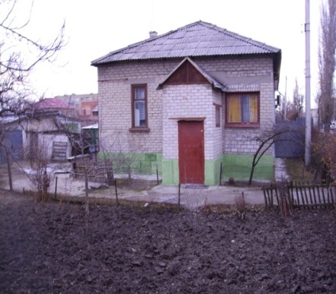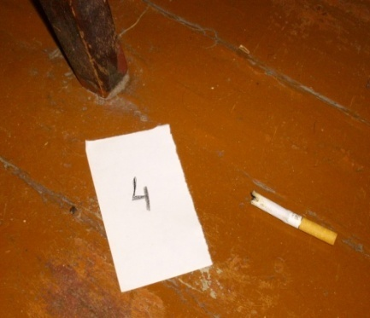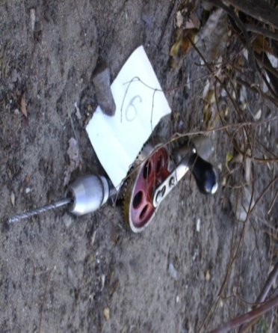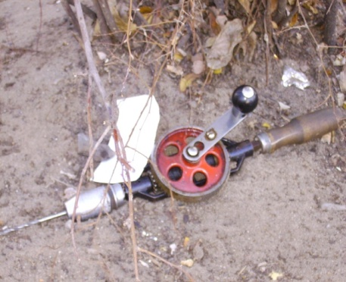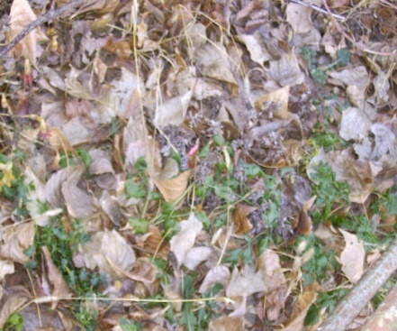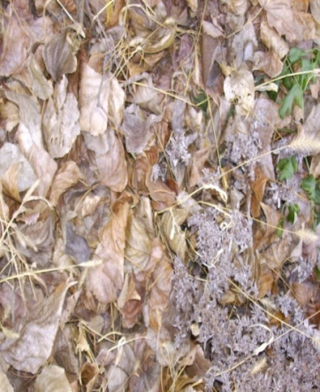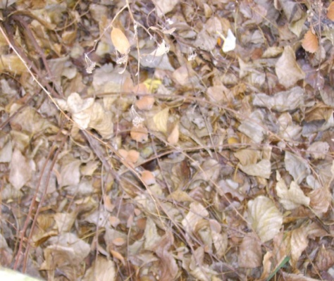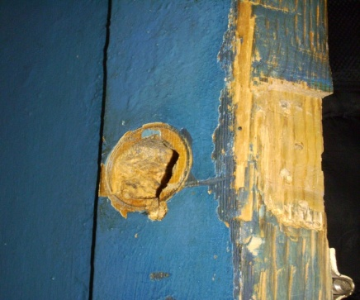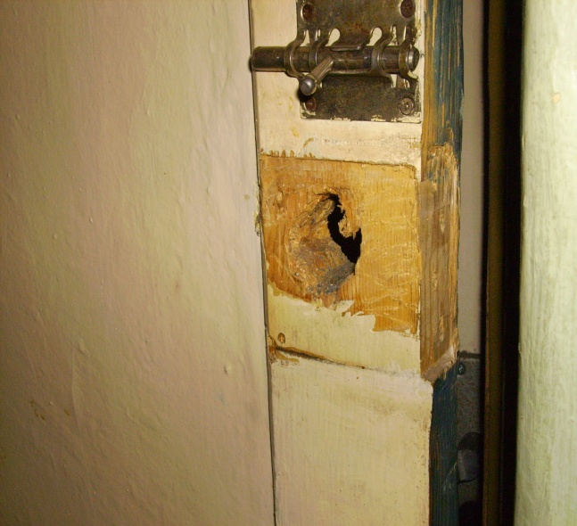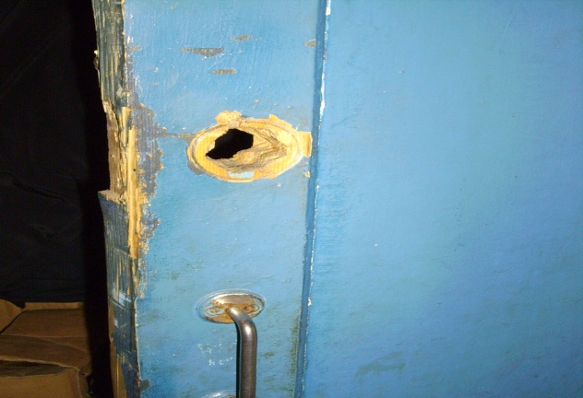

## 7. Способи фіксації слідів ніг людини

Сліди ніг людини, що зустрічаються в практиці, бувають статичними і динамічними, об'ємними і поверхневими, локальними і периферичними. Основним підрозділом слідів ніг є їх класифікація на сліди босих ніг і сліди ніг в панчохах або шкарпетках. Особливу групу складають сліди взуття.

Сліди босих ніг дозволяють отримати важливі дані про будову стопи і в окремих випадках виділити індивідуальні ознаки. Відомі немало випадків, коли злочинець був встановлений по слідах босих ніг, забарвлених кров'ю, свіжою фарбою або іншою речовиною.

Сліди ніг, озутих в панчохи, крім даних про особливості панчохи також можуть дати відомості про ознаки будови стопи, але звичайно вони придатні тільки для групової ідентифікації.

Найбільш часто в практиці доводиться стикатися із слідами озутих ніг, тобто із слідами взуття. Виявлення цих слідів звичайно не супроводиться особливими труднощами через їх значні розміри. Сліди взуття виникають при ходьбі: звичайно озута нога спочатку опускається на п'яту, потім на всю підошву і відштовхується від опори шкарпеткою. Такий механізм освіти приводить до певного зсуву сліду, а на м'якому ґрунті профіль сліду приймає дугоподібну форму, що утрудняє вимірювання сліду і знищує частину ознак взуття, але, як правило, не позбавляє можливості їх трасологичного дослідження, у тому числі для ідентифікаційної мети. В слідах взуття звичайно можна виділити підметкову частину, проміжну і каблук. Вивчення слідів взуття на місці події з певним ступенем точності дозволяє встановити:

1) зріст людини, що залишила слід (він приблизно рівний довжині підошви, помноженій на 7);

2) підлога і вік людини (формою і розміру взуття);

3) кількість осіб, що знаходилися на місці події (по характеру знайдених слідів);

4) інші питання.

Важливі дані можна отримати вивченням так званої "доріжки слідів", зокрема: напрям руху злочинця; співвідношення розмірів кроку його правої і лівої ноги; кут розвороту стопи по відношенню до лінії руху (цей кут є істотною ідентифікаційною ознакою); характер руху (йшла людина спокійним кроком, бігла, повзла, зупинявся в дорозі, рухався прямо або скоював обходи); індивідуальні особливості ходи і ін.

Нарешті, місце виявлення сліду або доріжки слідів дозволяє побудувати версії про відношення людини, що залишила сліди, до події злочину.

Перераховані ознаки кожний окремо володіють вельми малою доказовою цінністю, але в сукупності вони дають досить точне уявлення про особливості особи і образ дії людини, що залишила сліди.

Особливу значущість дані про характер слідів взуття і доріжку слідів придбавають в тих випадках, коли їх словесний опис супроводиться точними вимірюваннями відповідних елементів (сліду і доріжки слідів). В слідах босої або озутої в панчоху ноги вимірюється загальна максимальна довжина сліду, ширина сліду в його найширшій (плюсневой) частині, ширина відбитка зведення стопи і ширина п'яти. В сліді взуття вимірюється: довжина сліду, ширина підошовної частини, якнайменша ширина проміжної частини сліду, довжина і ширина каблука. Вимірювання проводяться за допомогою масштабної лінійки або метра.

Значне число вимірювань проводиться при виявленні доріжки слідів. На доріжці слідів вимірюється довжина кроку - відстань між однойменними елементами (каблук, ноский) слідів правої і лівої ноги. Окремо вимірюється довжина кроку правої і лівої ніг яка є відстанню між однойменними елементами слідів однієї ноги. Це вимірювання проводиться у зв'язку з тим, що довжина кроку правої і лівої ноги у багатьох людей різна і відмінності можуть бути цінною ідентифікаційною ознакою. Ширина кроку вимірюється по поперечній відстані між подовжніми осями слідів правої і лівої ніг, проходячому через центр каблуків (звичайно вона варіює в межах від 6 до 12 см, у окремих же людей вона може бути навіть негативною величиною, тобто вісь кроків правої ноги зливається з лівою або перекриває останню).

Кут кроку або кут розвороту стопи вимірюється транспортиром між подовжньою віссю доріжки слідів і осями слідів правої і лівої ноги. Кут кроку може бути позитивним - розворот стоп 18-25°, нульовим - людина ставить стопи паралельно один одному і паралельно подовжній осі доріжки слідів і негативним, що отримав найменування "клишоногості". Істотною ідентифікаційною ознакою є відмінність між кутами кроку правої і лівої ноги, що зустрічається у багатьох людей.

Всі вимірювання слідів і доріжки слідів проводяться по багатьох слідах, щоб уникнути помилки, можливої при вимірюванні одного сліду. Вимірювання слідів бажано доповнити складанням плану або схеми, на яких указується розташування знайдених слідів або доріжки слідів. На схемі або плані позначаються всі зміряні величини, осі і напрями. Схема або план додається до протоколу огляду місця події.

Крім словесного опису і вимірювання сліди взуття і доріжка слідів повинні бути сфотографований, а з найчіткіших слідів виготовлені зліпки. Фотографуванню за правилами масштабної зйомки повинні піддаватися як поверхневі, так і об'ємні сліди ніг. При цьому застосовують загальне рівномірне розсіяне світло і бічне підсвічування, що підкреслює деталі рельєфу сліду. Бічне підсвічування при денному світлі можна створити за допомогою дзеркала або екрану. Слід повинен займати всю площу кадру, фотографування доріжки слідів проводиться так, щоб в кожний кадр уміщалися 2-4 сліди, а нумерація знімків дозволила згодом відтворити всю доріжку слідів.

Виготовлення зліпків поверхневих слідів ніг проводиться після їх фотографування і опису в протоколі. Для цього використовують слідокопіювальну плівку або листову гуму, поверхня якої заздалегідь зачищена наждаком або драчевим напилком.

Об'ємний слід також необхідно спочатку сфотографувати і описати в протоколі, оскільки в процесі отримання зліпка індивідуальні особливості сліду можуть бути пошкоджений або змінений. До початку копіювання з об'ємного сліду необхідно обережно видалити сторонні предмети (грудки землі, камінчики, листя, тріски), що потрапили в слід після слідоутворення. Якщо об'ємний слід заповнює вода, то її відсисають гумовою грушею або через трубочку.

Об'ємні сліди на рихлих і сипких ґрунтах спочатку закріплюються 6-8-процентним розчином перхлорвиниловой смоли в ацетоні. Обробка сліду проводиться за допомогою пульверизатора, який розташовують в 40-50 см від сліду, щоб не пошкодити дрібні деталі. Розчин наноситься на слід по можливості рівномірно і у міру затвердіння матеріалу сліду під впливом перхлорвинила пульверизатор наближають до сліду. Для закріплення глибоких слідів використовують більш концентровані розчини перхлорвинила в ацетоні - до 20-30%. Концентрований розчин наносять піпеткою. Затвердіння сліду звичайно відбувається за 30-40 хв., потім слід може бути відокремлений від ґрунту і вилучений або ж залишений для отримання копій іншими методами, наприклад, зліпка пастою "К". Для додання вилученому сліду більшої механічної міцності доцільно промазати його оборотну сторону декількома шарами клею (столярного, конторського і т.д.). На закріплення сліду за допомогою перхлорвиниловой смоли звичайно витрачається 100 г розчину.

Виготовлення зліпків об'ємних слідів, які по особливостях слідосприймаючої поверхні скрутно вилучити в натурі, проводиться за допомогою гіпсу і паст силіконів "У" або "К". Перед копіюванням слабі ґрунти рекомендується укріпити яким-небудь з вказаних нижче зв’язуючим розчином, що наноситься на слід за допомогою пульверизатора:

а) 8 - 10% -ный розчин перхлорвиниловой смоли в ацетоні;

б) 6% -ный розчин шелаку в спирті;

в) 2% -ный розчин целулоїду в ацетоні;

г) 6% -ный розчин каніфолі в ацетоні;

д) 3-5% -ный розчин ацетилцеллюлози в ацетоні.

Для виготовлення гіпсової копії об'ємного сліду спочатку його припудрюють порошком гіпсу, і якщо слід не глибокий-1-2 см, то навкруги сліду роблять вал із землі, глини або пластиліну для збільшення товщини зліпка.

Порошок дрібного і чистого гіпсу змішують з водою в співвідношенні 1: 1 по вазі і ретельним перемішуванням одержують однорідну масу без грудок. Спочатку в слід обережно вливають невелику кількість гіпсу так, щоб "гіпсове молоко" покрило слід на 2-3 мм

Потім в слід укладають наперед приготовані і змочені у воді тріски або гілочки, що служать для додання сліду механічної міцності, і мотузяна петля з биркою - номером. Далі в слід виливається весь гіпс. Для виготовлення одного об'ємного сліду ноги потрібне приблизно 1 кг гіпсового розчину. Затвердіння гіпсу в сліді відбувається за 20-25 мін, після чого готовий зліпок можна вилучити із сліду. Остаточне просушування гіпсового зліпка триває ще 2-3 ч при кімнатній температурі. Після цього з робочої сторони зліпка можна водою змити прилиплі частинки ґрунту.

Виготовлення зліпків об'ємних слідів ніг за допомогою паст силіконів "К" або "У" починається з підготовки і зміцнення сліду, як і при гіпсовому зліпку. В пасту "К" додаються 5-10 вагових частин фарбника-наповнювача. Звичайно це окисел алюмінію для отримання білого зліпка і сажа для отримання чорного. В пасту "У", що має біле фарбування, наповнювач не вноситься. Паста перемішується з наповнювачем до отримання однорідної маси. В неї додається до 15% каталізатора № 18, для пасти "К" і 6% Для пасти "У". Компаунд ретельно перемішується і рівномірно заливається в об'ємний слід.

Одним з головних достоїнств зліпків об'ємних слідів з паст силіконів є здатність паст не прилипати до твердих речовин, велика механічна міцність і еластичність зліпка, висока точність копіювання найдрібніших деталей і відсутність зміни сліду в результаті усихання зліпка.

Компаунд з паст не рекомендується застосовувати на пористих ґрунтах, де вони затікають в дрібні пори ґрунту, що утрудняє вивчення деталей копій слідів. Виготовлення зліпків об'ємних слідів на снігу викликає серйозні утруднення у зв'язку з необхідністю роботи при низьких температурах і легкості пошкодження матеріалу сліду. Самою відповідною речовиною для копіювання таких слідів вважається гіпс. Для цього об'ємний слід на снігу спочатку посипають порошком просіяного гіпсу, який потім зволожують водою з пульверизатора. Потім напилюють другий шар гіпсу і знову зволожують з пульверизатора. Якщо два шари покрили всі деталі сліду, то слід заливають "гіпсовим молоком", розведеним у воді при температурі, близькій до 0°. Якщо два шари не покривають деталей сліду, то наповнюють третій, четвертий шар, кожний з яких зволожується з пульверизатора до повного вбирання вологи.

Отриманий на снігу гіпсовий зліпок досягає необхідній для відділення від сліду міцності через 1,5-2 ч., а потім висушується остаточно в приміщенні. Можна застосувати і інший спосіб, а саме об'ємний слід на снігу обприскують бензолом з пульверизатора, що утворює в сліді тонку крижану скориночку, що не спотворює особливостей сліду.

Потім слід заливають гіпсовим молоком при температурі, близькій до 0°. Даний метод дозволяє отримати зліпки доброї якості.

Схема " доріжки" слідів зображена в Додатках до протоколу огляду місця події.

## 8. Версія і план розслідування даної справи

Версія.

Особа, що вчинила крадіжку по вулиці Зелена, будинок № 25 у гр. Фоміних швидше за все особа діюча по наведенню знайомих Фоміних, оскільки пограбування злочинець міг вчинити і у гр. Петруненков, які теж були відсутні, людина не акуратна, т. к багато залишено слідів і ця особа приблизно знала розташування і зберігання грошей і цінностей. Зробити аналіз відбитків пальців на дрилі, можливо обнаружаться ще сліди осіб які не брали участі в пограбуванні.

Згідно версії і свідченням свідків можна скласти план розслідування даної справи:

Складання фоторобота за свідченнями свідків.

З'ясувати круг знайомих і родичів сім'ї Фоміних.

Зробити аналіз відбитків пальців на серванті, сигареті, дрилі в лабораторії.

Обробити інформацію з банком даних слідів пальців рук, аналогічними злочинами і ін.

Розіслати дані по ломбардах, скупникам про зниклі речі.

Вивісити на дошці "Розшук" прикмети і фоторобот злочинця.

## 9. Постанови про призначення необхідних судових експертиз

При Купянському ВВС є бланки постанов про призначення судових експертиз:

В лабораторію судебномедичної експертизи

при Купянському ВВС

"_____"___________200_ р.

ПОСТАНОВА

про призначення судової експертизи

по справі

*здійснення крадіжки по вулиці Зеленої, будинок № 25________________*

*_____________________________________________________________*

Призначається судова експертиза *___недопалка сигарети "KENT"____*

На експертизу представлений (а) __*недопалок сигарети "KENT"______*

*_____________________________________________________________*

Додаткові відомості *____ (недопалок знаходиться в поліетиленовому пакеті №1) ________________________________________________________*

_____________________________________________________________

Начальник слідчого

відділу Купянського ВВС (підпис) Кудряшов В.И.

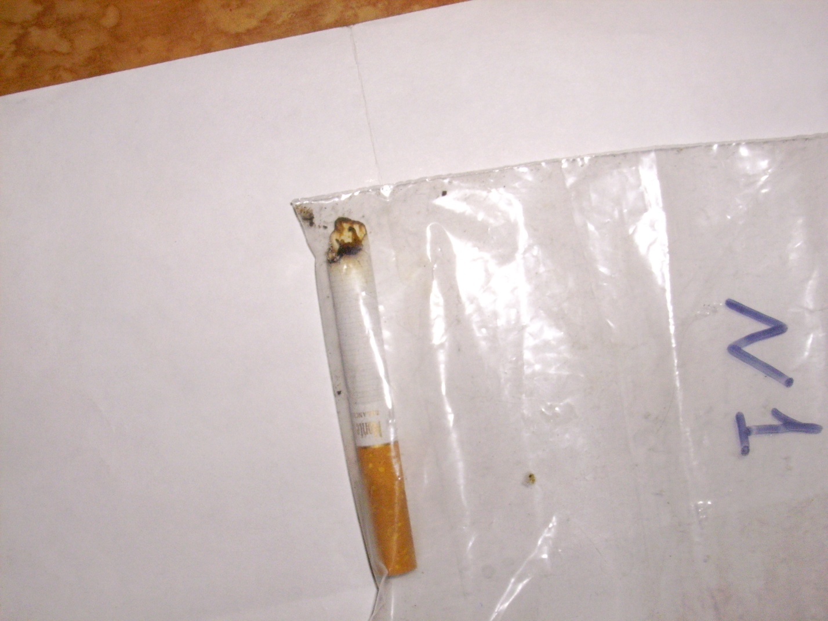

В лабораторію судово-медичної експертизи при Купянському ВВС

"_____"___________200_ р.

ПОСТАНОВА

про призначення судової експертизи

по справі

*здійснення крадіжки по вулиці Зеленої, будинок № 25________________*

*_____________________________________________________________*

Призначається судова експертиза *___пото-жирові сліди пальців______*

На експертизу представлений (а) _ *пото-жирові сліди пальців*________

*_____________________________________________________________*

Додаткові відомості *____ (сліди зафіксировані на копіювальну плівку і знаходяться у конверті № 2) _________________________________________*

Начальник слідчого

відділу Купянського ВВС (підпис) Кудряшов В.И.

В лабораторію судебномедичної експертизи

при Купянському ВВС

"_____"___________200_ р.

ПОСТАНОВА

про призначення судової експертизи

по справі

*здійснення крадіжки по вулиці Зеленої, будинок № 25________________*

*_____________________________________________________________*

Призначається судова експертиза *___ручна дріль______________ _____*

На експертизу представлений (а) _____*___ручна дріль* ______________

*_____________________________________________________________*

Додаткові відомості (*ручна дріль знаходиться у пакеті №3) __________*

Начальник слідчого

відділу Купянського ВВС (підпис) Кудряшов В.И.

В лабораторію судебномедичної експертизи

при Купянському ВВС

"_____"___________200_ р.

ПОСТАНОВА

про призначення судової експертизи

по справі

*здійснення крадіжки по вулиці Зеленої, будинок № 25_______________*

*____________________________________________________________*

Призначається судова експертиза *___слідів ніг_____________________*

На експертизу представлений (а) _____*___три зліпка слідів ніг* ______

*_____________________________________________________________*

Додаткові відомості (*три зліпка знаходяться в коробці № 4, на зліпках позначені номери №1, №2,№3) _______________________________________*

Начальник слідчого

відділу Купянського ВВС (підпис) Кудряшов В.И.

## Список використаних джерел

1. Салтевський М.В. Криміналістика (у сучасному викладі): Підручник - К., Кондор, 2005 - 588с.
2. Шурухнов Н.Г. Криминалистика: Учебник - М., ЮристЪ, 2003 - 639с.
3. Криминалистика: Учебник/ Под ред.Р.С. Белкина, - М., Юридическая литература, 1986 - 544с.
4. Криміналістика (криміналістична техніка): Курс лекцій - П.Д. Біленчук, А.П. Гель та ін. - К., МАУП, 2001 - 216с.
5. Криминалистика / Под ред. Н.П. Яблокова, В.Я. Колдина - М., Из-во МГУ, 1990 - 464с.
6. Криминалистика. Под ред. .А.Н. Васильева - М., Из-во Моск ун-та, 1980 - 496с.
7. Біленчук П.Д. та ін. Криміналістика: Підручник для МВС України - К., АТІКА, 1998 - 416с.